**E2595** *Scheda creata il 5 settembre 2023*

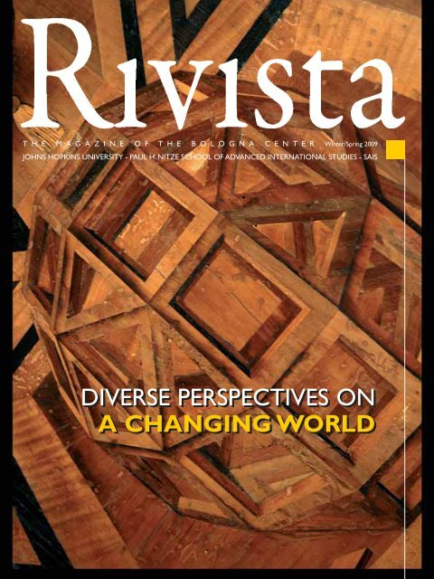

**Descrizione storico-bibliografica**

\***Alumni newsletter** / The Bologna center. - Bologna : Tip. Compositori, [1961-1981]. – 21 volumi ; 31 cm. ((Periodicità non determinata. - Descrizione basata su n. 2 (gennaio 1962). - TO01167207

**\*Rivista** : The Bologna Center newsletter / School of advanced international studies of the Johns Hopkins University. - Bologna : Bologna center of the Paul H. Nitze of advanced international studies Johns Hopkins university, [1982-2010]. – volumi ; 28 cm. - ((Annuale. - Descrizione basata su: novembre 1982. - BVE0231005; CFI0342820

Autore: Johns Hopkins university : Centro di Bologna

Soggetto: Bologna - Johns Hopkins University - Periodici

**Volumi disponibili in rete** [2008](https://www.yumpu.com/en/document/view/23292130/curriculum-and-community-bologna-center); [2009](https://www.yumpu.com/en/document/view/23665202/diverse-perspectives-on-a-changing-world-bologna-center); [2010](https://www.yumpu.com/en/document/view/8152447/download-pdf-26-mb-johns-hopkins-school-of-advanced-)